进

销

存

管

理

系

统

项目成员：

|  |  |  |
| --- | --- | --- |
| 学号 | 姓名 | 完成的工作 |
| 12601310211 |  | 后台编写 |
| 12601310212 |  | 数据库设计 |
| 12601310215 |  | 图片模块 |
| 12601310237 |  | GUI界面设计 |

一、项目的总体介绍

* 系统操作简单、便捷，界面美观、友好。
* 进销存管理系统的模块的实现：
* 基础信息管理模块。
* 进货管理模块。
* 销售管理模块。
* 库存管理模块
* 查询统计模块。
* 系统管理模块。

二、项目的详细介绍

**1、数据库设计（数据字典）**

**（1）客户信息表（tb_khinfo）**

|  |  |  |  |  |
| --- | --- | --- | --- | --- |
| **字段名** | **数据类型** | **大小** | **可否为空** | **备注** |
| **id** | **nvarchar** | **50** | **no** | 客户代码（主键） |
| **pyCode** | **nvarchar** | **20** | **no** | 助记码 |
| **customerName** | **nvarchar** | **20** | **no** | 客户简称 |
| **companyName** | **nvarchar** | **40** | **no** | 公司名称 |
| **companySite** | **nvarchar** | **50** | **no** | 公司地址 |
| **companyPhone** | **nvarchar** | **20** | **no** | 公司电话 |
| **linkman** | **nvarchar** | **15** | **no** | 联系人 |
| **linkPhone** | **nvarchar** | **20** | **no** | 联系电话 |
| **fax** | **nvarchar** | **20** | **yes** | 传真 |
| **customerSort** | **nvarchar** | **15** | **no** | 客户分类 |
| **customerQuale** | **nvarchar** | **15** | **no** | 客户性质 |
| **customerZone** | **nvarchar** | **15** | **no** | 客户分区 |
| **address** | **nvarchar** | **70** | **no** | 投递地址 |
| **zipCode** | **nvarchar** | **15** | **no** | 邮政编码 |
| **bankName** | **nvarchar** | **30** | **no** | 开户银行 |
| **bankAccout** | **nvarchar** | **30** | **no** | 银行账号 |
| **email** | **nvarchar** | **50** | **yes** | 邮箱 |
| **companyHomePage** | **nvarchar** | **100** | **yes** | 主页 |
| **remark** | **nvarchar** | **100** | **yes** | 备注 |

**（2）商品信息表（tb_spinfo）**

|  |  |  |  |  |
| --- | --- | --- | --- | --- |
| **字段名** | **数据类型** | **大小** | **可否为空** | **备注** |
| **id** | **nvarchar** | **50** | **no** | 编号（主键） |
| **spname** | **nvarchar** | **50** | **no** | 商品名称 |
| **jc** | **nvarchar** | **50** | **yes** | 简称 |
| **cd** | **nvarchar** | **50** | **yes** | 产地 |
| **dw** | **nvarchar** | **10** | **no** | 单位 |
| **gg** | **nvarchar** | **20** | **no** | 规格 |
| **bz** | **nvarchar** | **50** | **yes** | 包装 |
| **ph** | **nvarchar** | **50** | **yes** | 批号 |
| **pzwh** | **nvarchar** | **50** | **no** | 批准文号 |
| **memo** | **nvarchar** | **90** | **yes** | 备注 |
| **gysname** | **nvarchar** | **100** | **no** | 供应商名称 |

**（3）供应商信息表（tb_gysinfo）**

|  |  |  |  |  |
| --- | --- | --- | --- | --- |
| **字段名** | **数据类型** | **大小** | **可否为空** | **备注** |
| **id** | **nvarchar** | **50** | **no** | 编号（主键） |
| **name** | **nvarchar** | **50** | **no** | 名称 |
| **jc** | **nvarchar** | **50** | **no** | 简称 |
| **address** | **nvarchar** | **50** | **no** | 地址 |
| **bianma** | **nvarchar** | **50** | **yes** | 邮政编码 |
| **tel** | **nvarchar** | **50** | **yes** | 电话 |
| **fax** | **nvarchar** | **50** | **yes** | 传真 |
| **lian** | **nvarchar** | **50** | **no** | 联系人 |
| **ltel** | **nvarchar** | **50** | **yes** | 手机 |
| **yh** | **nvarchar** | **50** | **yes** | 银行账户 |
| **mail** | **nvarchar** | **50** | **yes** | E_mail |

**（4）用户信息表（tb_userlist）**

|  |  |  |  |  |
| --- | --- | --- | --- | --- |
| **字段名** | **数据类型** | **大小** | **可否为空** | **备注** |
| **name** | **nvarchar** | **50** | **no** | 用户姓名（主键） |
| **username** | **nvarchar** | **50** | **no** | 登录名 |
| **pass** | **nvarchar** | **50** | **no** | 密码 |
| **quan** | **nvarchar** | **2** | **no** | 权限 |

**（5）库存信息表（tb_kucun）**

|  |  |  |  |  |
| --- | --- | --- | --- | --- |
| **字段名** | **数据类型** | **大小** | **可否为空** | **备注** |
| **id** | **nvarchar** | **30** | **no** | 编号（主键） |
| **spname** | **nvarchar** | **50** | **no** | 商品名称 |
| **jc** | **nvarchar** | **25** | **yes** | 简称 |
| **cd** | **nvarchar** | **50** | **no** | 产地 |
| **gg** | **nvarchar** | **50** | **no** | 规格 |
| **bz** | **nvarchar** | **50** | **yes** | 包装 |
| **dw** | **nvarchar** | **10** | **no** | 单位 |
| **dj** | **money** |  | **no** | 单价 |
| **kcsl** | **int** |  | **no** | 库存数量 |

**（6）入库主表（tb_ruku_main）**

|  |  |  |  |  |
| --- | --- | --- | --- | --- |
| **字段名** | **数据类型** | **大小** | **可否为空** | **备注** |
| **rkID** | **nvarchar** | **30** | **no** | **编号（主键）** |
| **pzs** | **int** |  | **no** | **总数** |
| **je** | **money** |  | **no** | **金额** |
| **ysjl** | **nvarchar** | **50** | **yes** | **原始记录** |
| **gysname** | **nvarchar** | **100** | **no** | **商品名** |
| **rkdate** | **datetime** |  | **no** | **日期记录** |
| **czy** | **nvarchar** | **30** | **no** | **操作员** |
| **jsr** | **nvarchar** | **30** | **no** | **经手人** |
| **jsfs** | **nvarchar** | **10** | **no** | **经手方式** |

**（7）入库详细表（tb_ruku_detail）**

|  |  |  |  |  |
| --- | --- | --- | --- | --- |
| **字段名** | **数据类型** | **大小** | **可否为空** | **备注** |
| **id** | **int** |  | **no** | **编号（主键）** |
| **rkID** | **nvarchar** | **30** | **no** | **入库编号** |
| **spid** | **nvarchar** | **50** | **no** | **商品编号** |
| **dj** | **money** |  | **no** | **单价** |
| **sl** | **int** |  | **no** | **数量** |

**（8）销售主表（tb_sell_main）**

|  |  |  |  |  |
| --- | --- | --- | --- | --- |
| **字段名** | **数据类型** | **大小** | **可否为空** | **备注** |
| **sellID** | **nvarchar** | **30** | **no** | **编号（主键）** |
| **pzs** | **int** |  | **no** | **总数** |
| **je** | **money** |  | **no** | **金额** |
| **ysjl** | **nvarchar** | **50** | **yes** | **原始记录** |
| **khname** | **nvarchar** | **100** | **no** | **商品名** |
| **xsdate** | **datetime** |  | **no** | **日期记录** |
| **czy** | **nvarchar** | **30** | **no** | **操作员** |
| **jsr** | **nvarchar** | **30** | **no** | **经手人** |
| **jsfs** | **nvarchar** | **10** | **no** | **经手方式** |

**（9）销售详细表（tb_sell_detail）**

|  |  |  |  |  |
| --- | --- | --- | --- | --- |
| **字段名** | **数据类型** | **大小** | **可否为空** | **备注** |
| **id** | **int** |  | **no** | **编号（主键）** |
| **sellID** | **nvarchar** | **30** | **no** | **退货编号** |
| **spid** | **nvarchar** | **50** | **no** | **商品编号** |
| **dj** | **money** |  | **no** | **定价** |
| **sl** | **int** |  | **no** | **数量** |

**（10）入库退货主表（tb_rkth_main）**

|  |  |  |  |  |
| --- | --- | --- | --- | --- |
| **字段名** | **数据类型** | **大小** | **可否为空** | **备注** |
| **rkthID** | **nvarchar** | **30** | **no** | **退货编号（主键）** |
| **pzs** | **int** |  | **no** | **品种数** |
| **je** | **money** |  | **no** | **金额** |
| **ysjl** | **nvarchar** | **50** | **yes** | **原始记录** |
| **gtsname** | **nvarchar** | **100** | **no** | **客户商名** |
| **thdate** | **datetime** |  | **no** | **退货时间** |
| **czy** | **nvarchar** | **30** | **no** | **操作员** |
| **jsr** | **nvarchar** | **30** | **no** | **经手人** |
| **jsfs** | **nvarchar** | **10** | **no** | **经手方式** |

**（11）入库退货详细表（tb_rkth_detail）**

|  |  |  |  |  |
| --- | --- | --- | --- | --- |
| **字段名** | **数据类型** | **大小** | **可否为空** | **备注** |
| **id** | **int** |  | **no** | **编号（主键）** |
| **rkthID** | **nvarchar** | **30** | **no** | **退货编号** |
| **spid** | **nvarchar** | **50** | **no** | **商品编号** |
| **dj** | **money** |  | **no** | **定价** |
| **sl** | **int** |  | **no** | **数量** |

**（12）销售退货主表（tb_xsth_main）**

|  |  |  |  |  |
| --- | --- | --- | --- | --- |
| **字段名** | **数据类型** | **大小** | **可否为空** | **备注** |
| **xsthID** | **nvarchar** | **30** | **no** | **退货编号（主键）** |
| **pzs** | **int** |  | **no** | **总数** |
| **je** | **money** |  | **no** | **金额** |
| **ysjl** | **nvarchar** | **50** | **yes** | **原始记录** |
| **khname** | **nvarchar** | **100** | **no** | **客户商名** |
| **thdate** | **datetime** |  | **no** | **退货时间** |
| **czy** | **nvarchar** | **30** | **no** | **操作员** |
| **jsr** | **nvarchar** | **30** | **no** | **经手人** |
| **jsfs** | **nvarchar** | **10** | **no** | **经手方式** |

**（13）销售退货详细表（tb_xsth_detail）**

|  |  |  |  |  |
| --- | --- | --- | --- | --- |
| **字段名** | **数据类型** | **大小** | **可否为空** | **备注** |
| **id** | **int** |  | **no** | **编号（主键）** |
| **xsthID** | **nvarchar** | **30** | **no** | **退货编号** |
| **spid** | **nvarchar** | **50** | **no** | **商品编号** |
| **dj** | **money** |  | **no** | **定价** |
| **sl** | **int** |  | **no** | **数量** |

**（14）数据字典（tb_dictionary）**

|  |  |  |  |  |
| --- | --- | --- | --- | --- |
| **字段名** | **数据类型** | **大小** | **可否为空** | **备注** |
| **id** | **int** |  | **no** | **编号（主键）** |
| **typeCode** | **nvarchar** | **30** | **no** | **数据目** |
| **typeName** | **nvarchar** | **30** | **no** | **数据目名称** |
| **valueCode** | **int** |  | **no** | **数据项编号** |
| **valueName** | **nvarchar** | **30** | **no** | **数据项名称** |
| **lrczy** | **nvarchar** | **30** | **no** | **录入** |
| **lrdate** | **datetime** |  | **yes** | **录入时间** |

**2、模块介绍**

**3、项目效果图**

**（1）登陆模块**

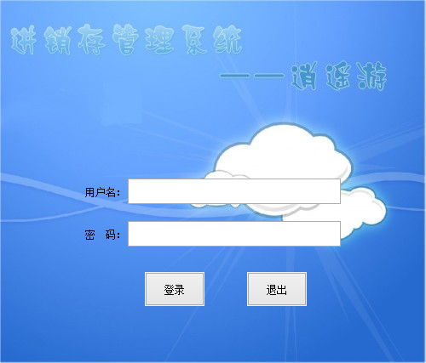

**（2）主界面模块**

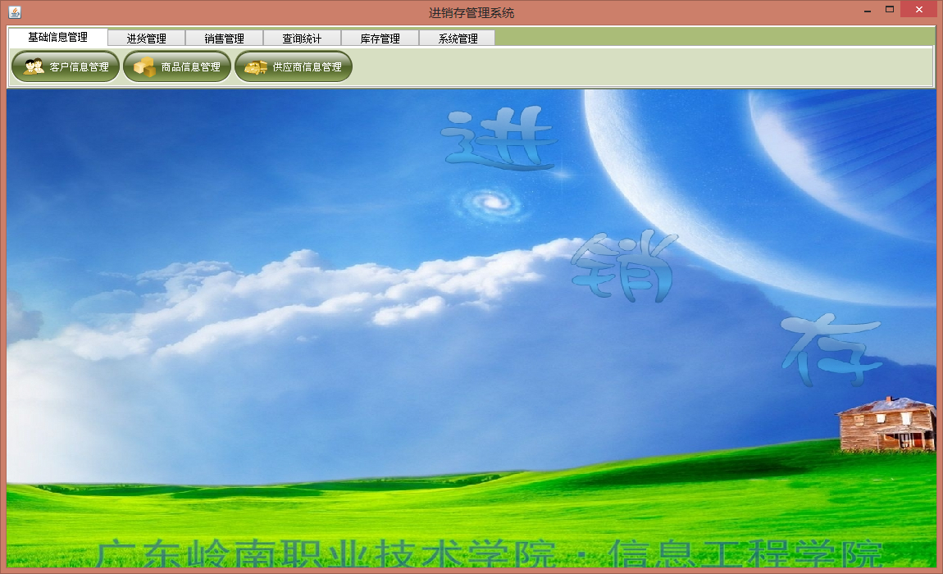

**（3）客户信息管理——添加**

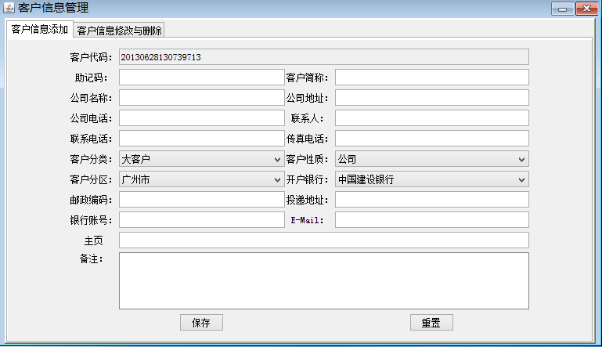

**（4）客户信息管理——修改与删除**

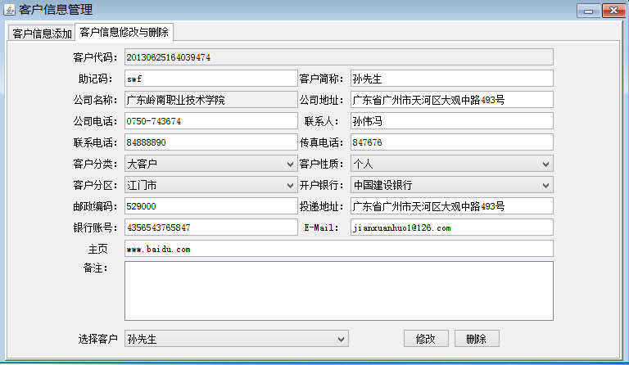

**（5）商品信息管理——添加**

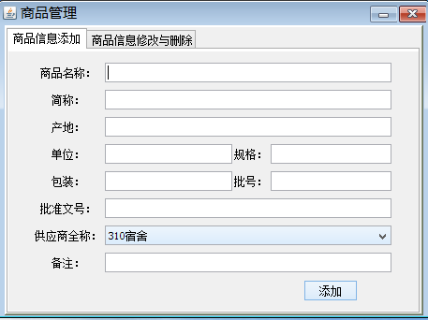

**（6）商品信息管理——修改与删除**

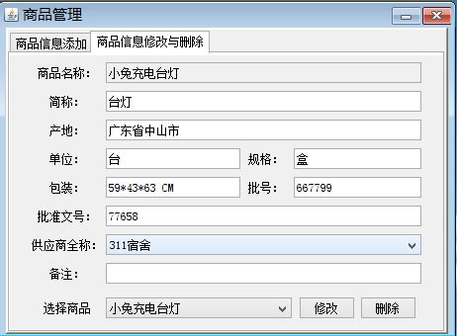

**（7）供应商信息管理——添加**

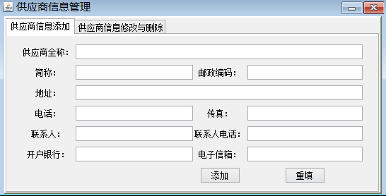

**（8）供应商信息管理——修改与删除**

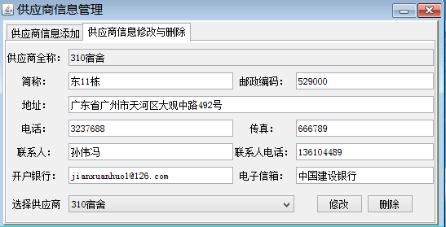

**（9）进货管理——进货单**

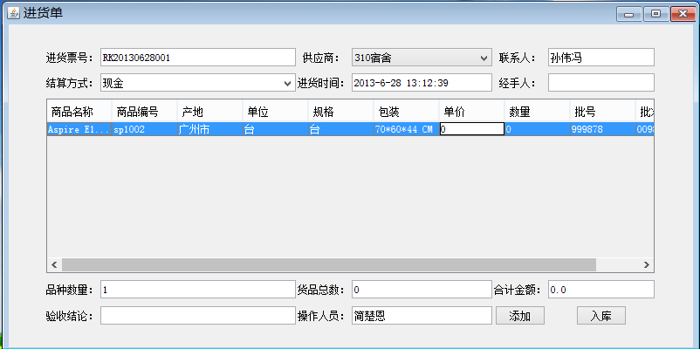

**（10）进货管理——入库退货（进货退货）**

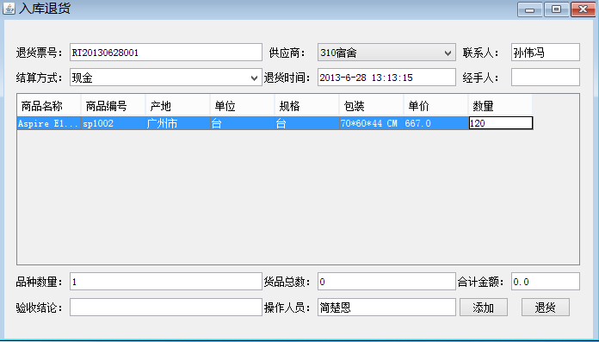

**（11）销售管理——销售单**

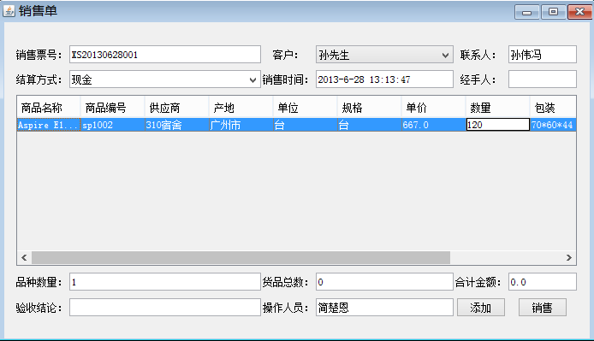

**（12）销售管理——销售退货**

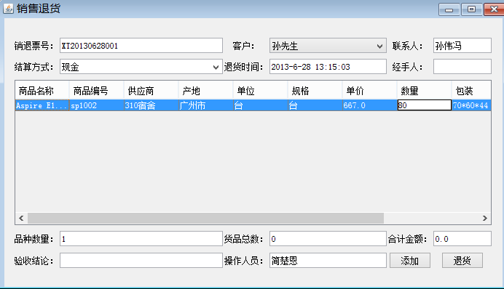

**（13）库存管理——库存盘点**

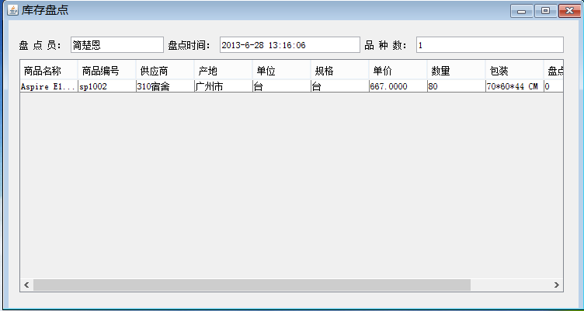

**（14）库存管理——价格调整**

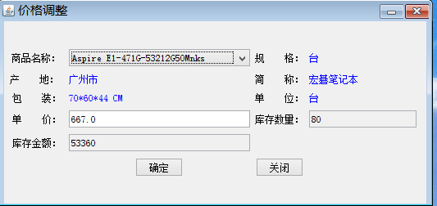

**（15）查询统计——客户信息查询**

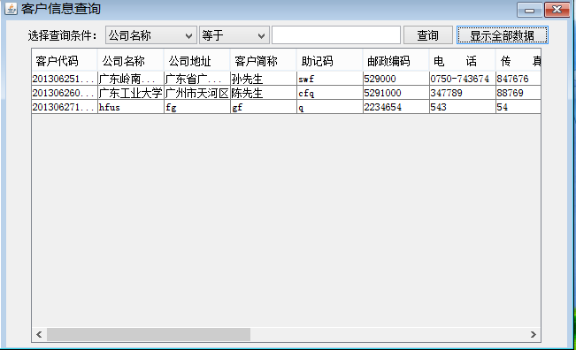

**（14）查询统计——商品信息查询**

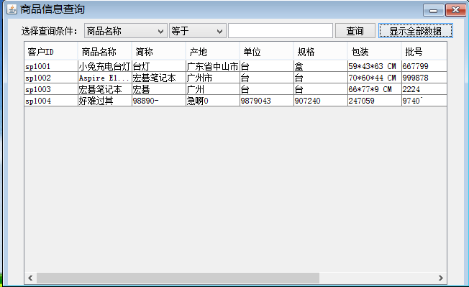

**（15）查询统计——供应商信息查询**

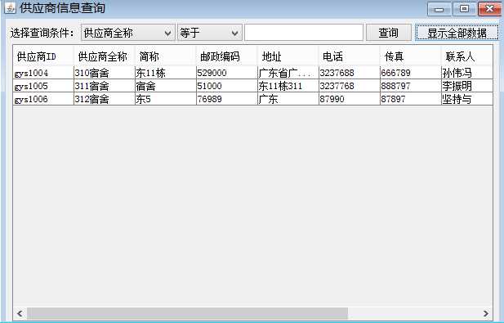

**（16）查询统计——销售信息查询**

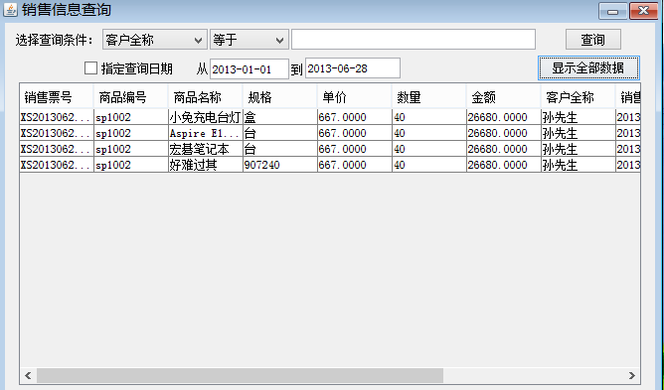

**（17）查询统计——销售退货查询**

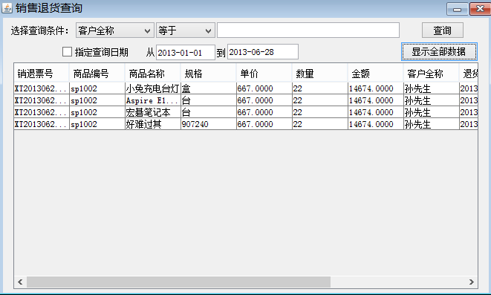

**（18）查询统计——商品入库查询**

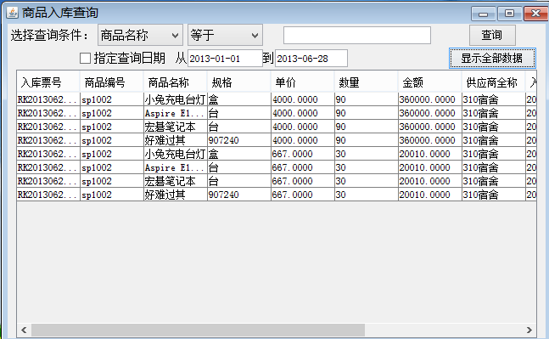

**（19）查询统计——商品入库退货查询**

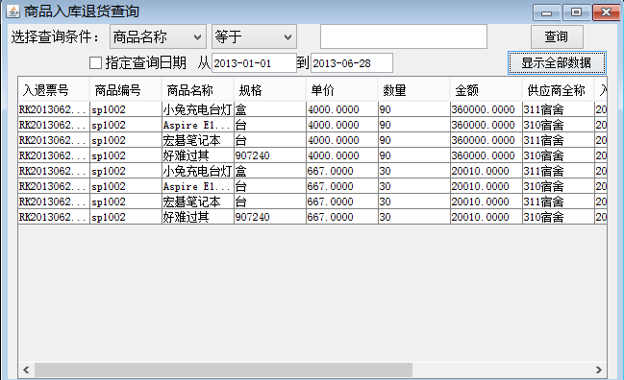

**（20）查询统计——销售排行**

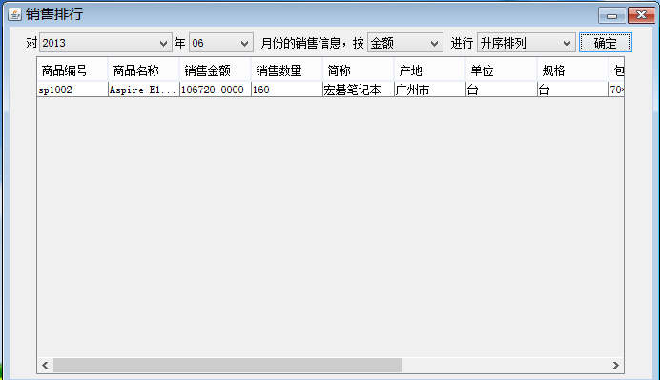

**（21）查询统计——字典查询**

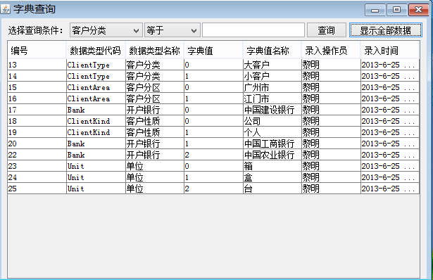

**（22）系统管理——操作员管理**

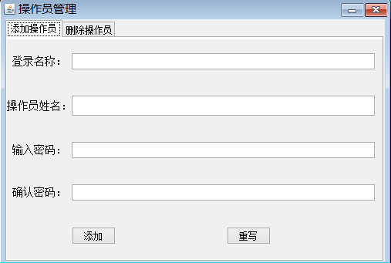

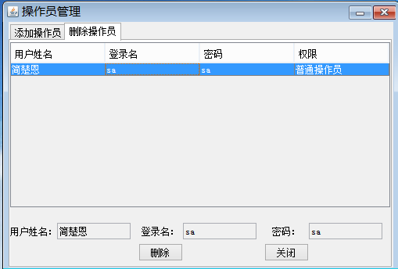

**（22）系统管理——权限管理**

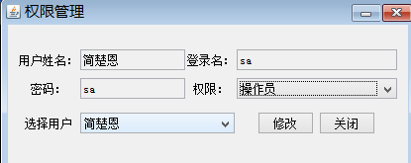

**（23）系统管理——字典管理**

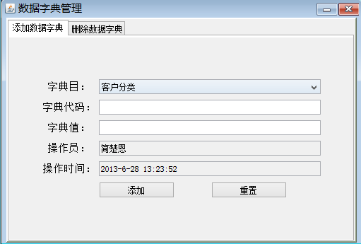

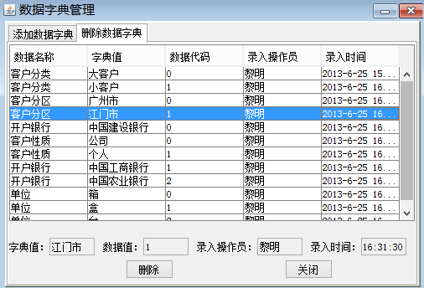

**（24）系统管理——更改密码**

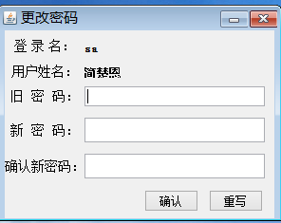

**（25）系统管理——退出系统**

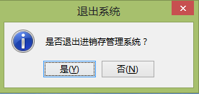

**三、项目总结**

|  |  |
| --- | --- |
| **进销存管理系统总结** | * **进销存管理系统开发为期2个月，基本功能都已经完全实现。** * **本系统分为登录模块、基础信息管理、进货管理、销售管理、库存管理、查询统计、系统管理等7个模块。** * **在开发进销存管理系统中，出现许多问题，但能通过他人的帮助与寻找相关资料突破问题，在开发中，学到许多非常有用的东西。** * **还存在不少问题，以其他权限登录功能还没有实现。** * **未来增添功能，增添打印报表功能，数据库备份功能，客户可在网络中进行进货。** |
| **自评意见** | * **我们所做的系统能满足物存管理的日常需求。** * **我所负责的模块，实现过程相当复杂，花费了大量的时间，做出了相当精美的进销存管理系统。**   **签名：**  **2013年6月28日** |
| **自评等级** | **优秀** |